Raport z testów

Zawarte poniżej testy należy powtarzać każdorazowo po dodaniu nowej wersji na serwer. Poniższe przypadki testowe powinny ewoluować wraz z rozwojem aplikacji. Adres pod którym można wykonywać testy: [link](s153070.projektstudencki.pl)

Spis treści

Testy użyteczności 2

Testy akceptacyjne / integracyjne 2

Logowanie pracownik 2

Logowanie student 2

Wygląd pokoju 3

Dodawanie pliku 4

Dodawanie wielu plików 4

Usuwanie pliku 4

Modyfikacja pliku 5

Modyfikacja wielu plików 5

Udostępnianie ekranu 5

Czat głosowy 5

Czat tekstowy 6

Tworzenie pokoju 6

Wyszukiwanie pokoju 6

Moje pokoje 6

# Testy użyteczności

Do wykonania poniższych testów potrzeba osoby, która wcześniej nie korzystała z systemu. Ma to na celu sprawdzić czy rozwiązania są intuicyjne, łatwe w obsłudze i czy są ładne wizualnie

Dane testowe:

Admin:

Login: pracownik1

Hasło: dowolne

Student:

Login: student1

Hasło: dowolne

## Logowanie

Zaloguj się jako student lub administrator

|  |  |  |
| --- | --- | --- |
| Kryptonim | Czy udało się wykonać zadanie? | Uwagi |

## Dodawanie pliku

Spróbuj dodać dowolny plik pdf do swojego konta

|  |  |  |
| --- | --- | --- |
| Kryptonim | Czy udało się wykonać zadanie? | Uwagi |

## Dodawanie wielu plików

Spróbuj dodać kilka plików naraz do swojego konta

|  |  |  |
| --- | --- | --- |
| Kryptonim | Czy udało się wykonać zadanie? | Uwagi |

## Usuwanie pliku

Usuń dodany plik

|  |  |  |
| --- | --- | --- |
| Kryptonim | Czy udało się wykonać zadanie? | Uwagi |

## Modyfikacja pliku

Zmodyfikuj jakiś plik bez usuwania

|  |  |  |
| --- | --- | --- |
| Kryptonim | Czy udało się wykonać zadanie? | Uwagi |

## Modyfikacja wielu plików

Zmodyfikuj kilka plików jednocześnie

|  |  |  |
| --- | --- | --- |
| Kryptonim | Czy udało się wykonać zadanie? | Uwagi |

## Udostępnianie ekranu

Udostępnij swój ekran innemu użytkownikowi (Będziesz potrzebować dwóch użytkowników)

|  |  |  |
| --- | --- | --- |
| Kryptonim | Czy udało się wykonać zadanie? | Uwagi |

## Czat głosowy

Udostępnij swój głos poprzez czat głosowy

|  |  |  |
| --- | --- | --- |
| Kryptonim | Czy udało się wykonać zadanie? | Uwagi |

## Czat tekstowy

Napisz coś na czacie tekstowym

|  |  |  |
| --- | --- | --- |
| Kryptonim | Czy udało się wykonać zadanie? | Uwagi |

## Tworzenie pokoju

Stwórz pokój jako administrator

|  |  |  |
| --- | --- | --- |
| Kryptonim | Czy udało się wykonać zadanie? | Uwagi |

## Wyszukiwanie pokoju

Wyszukaj jakiś pokój za pomocą wyszukiwarki

|  |  |  |
| --- | --- | --- |
| Kryptonim | Czy udało się wykonać zadanie? | Uwagi |

## Moje pokoje

Wyszukaj wszystkie Twoje pokoje bez wpisywania hasła do wyszukiwarki

|  |  |  |
| --- | --- | --- |
| Kryptonim | Czy udało się wykonać zadanie? | Uwagi |

# Testy akceptacyjne / integracyjne

Poniższe przypadki testowe mają na celu potwierdzić wykonanie funkcjonalności systemu (testy akceptacyjne) oraz sprawdzić czy poszczególne komponenty systemu poprawnie ze sobą współpracują (testy integracyjne manualne)

## Logowanie pracownik

1. Wejdź na stronę s153070.projektstudencki.pl
2. Wpisz login i hasło (Pracownik1, dowolne hasło)
3. Zalogowano. Widok wygląda tak: 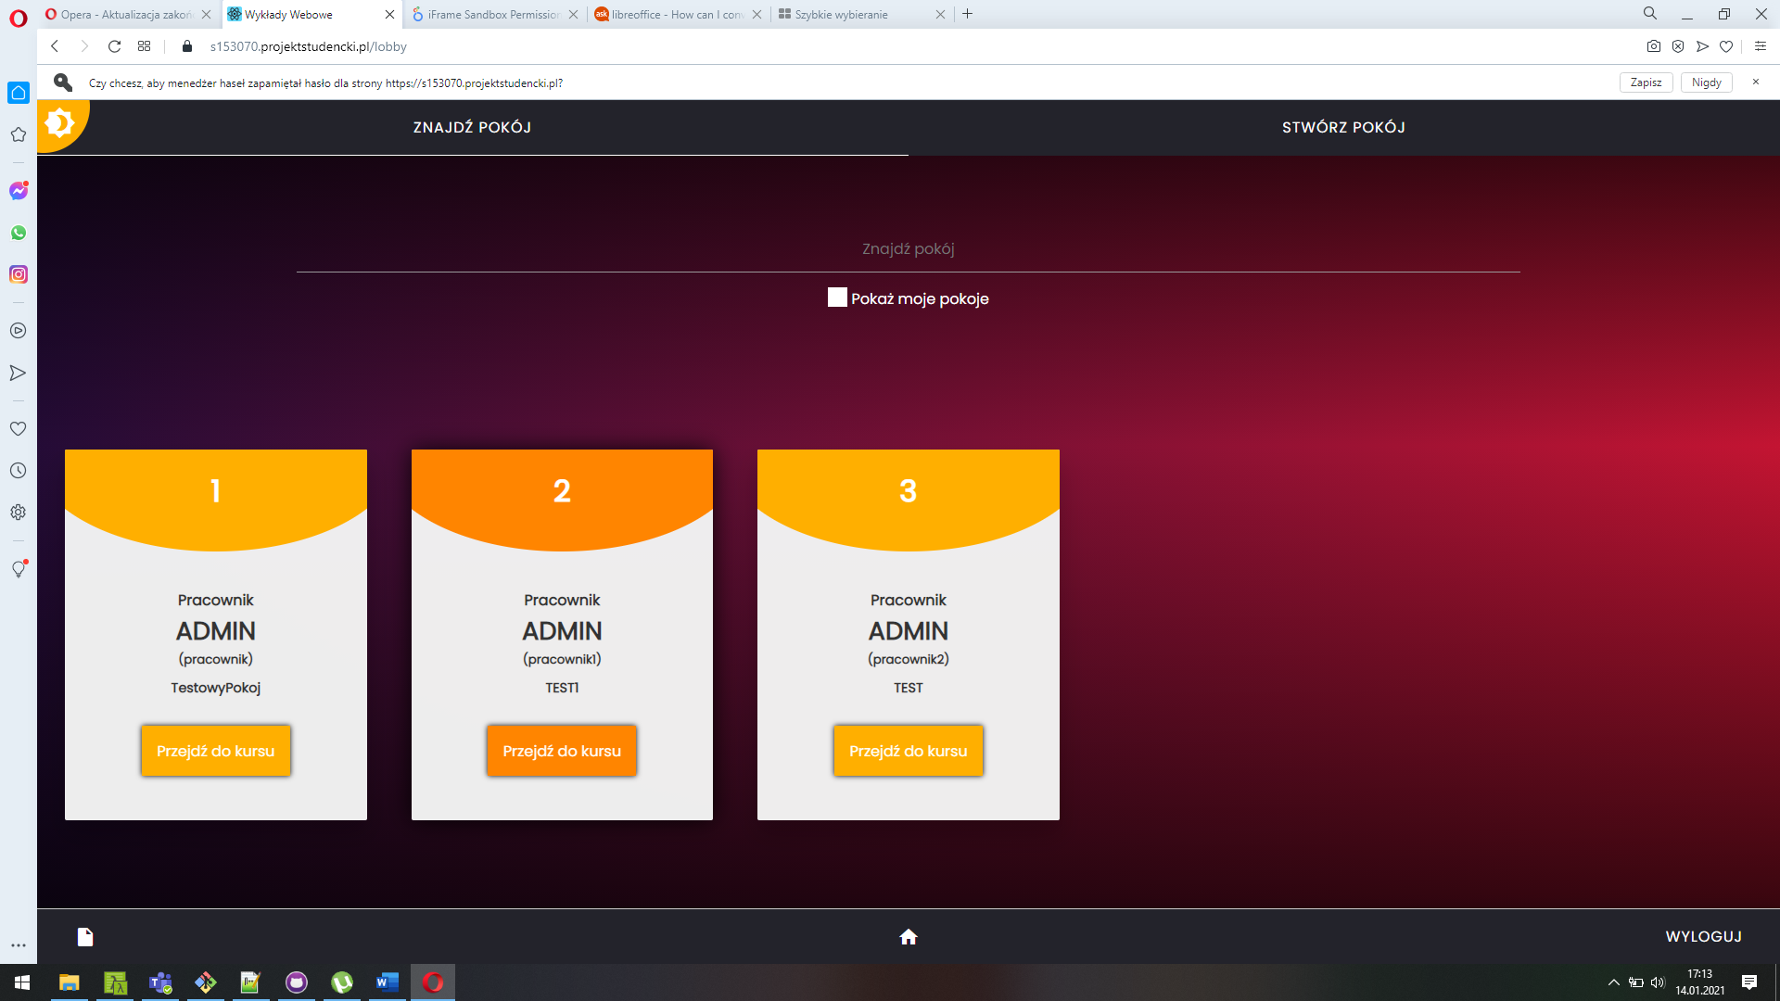

|  |  |
| --- | --- |
| Status (Działa, nie działa) | Uwagi |
|  |  |

## Logowanie student

1. Wejdź na stronę s153070.projektstudencki.pl
2. Wpisz login i hasło (login i hasło jak do laboratorów WMI lub testowe Student1, dowolne hasło )
3. Zalogowano. Widok wygląda tak:

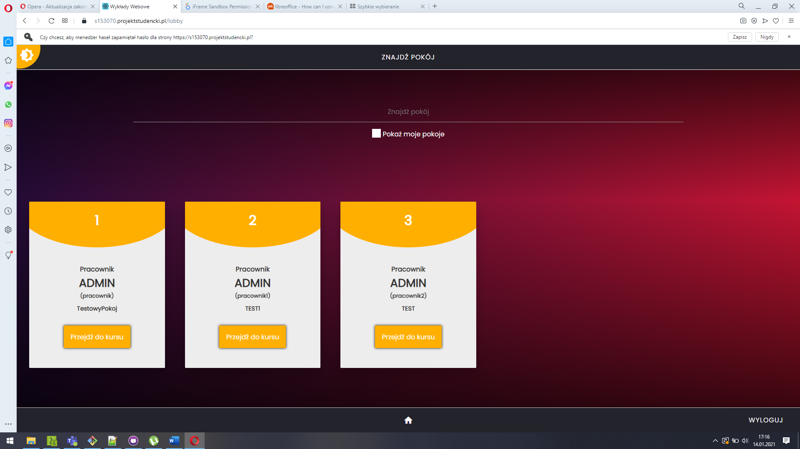

|  |  |
| --- | --- |
| Status (Działa, nie działa) | Uwagi |
|  |  |

## Wygląd pokoju

1. Zaloguj jako pracownik
2. Pokój, którego jesteś właścicielem wygląda (w trzeciej linii w nawiasie podano login właściciela): 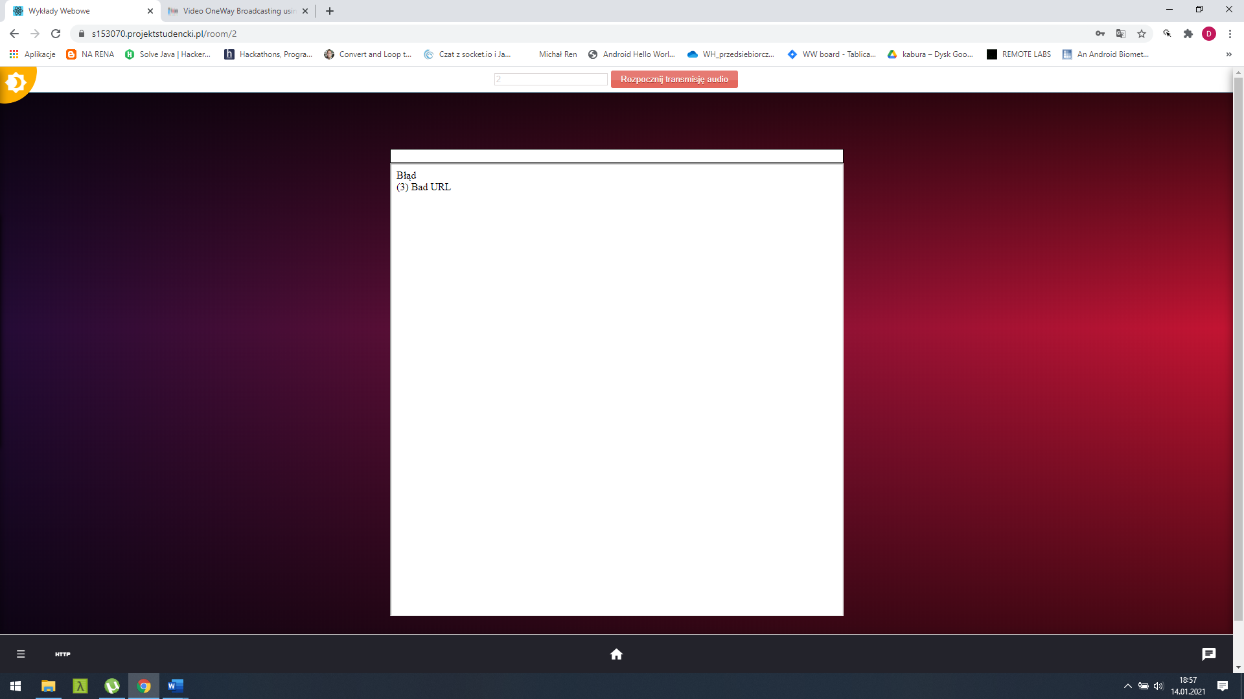
3. Inny pokój wygląda: 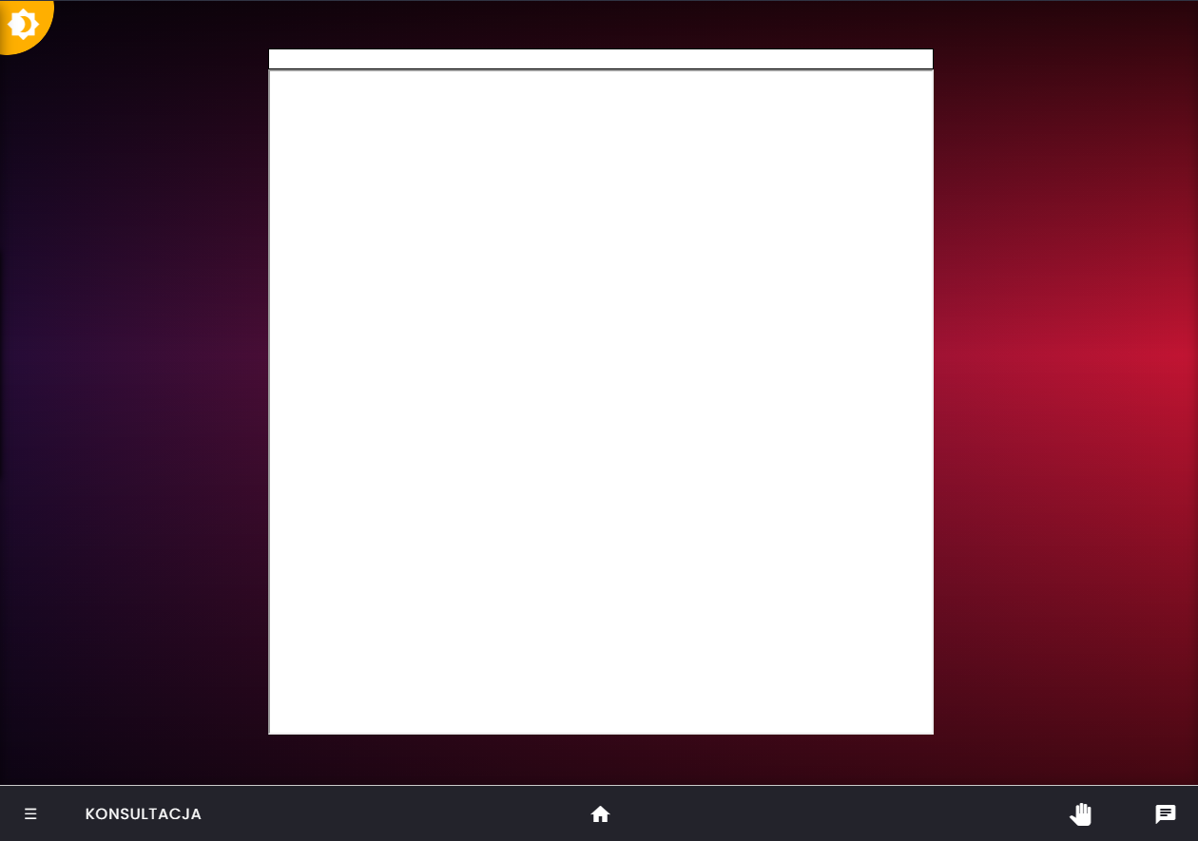

|  |  |
| --- | --- |
| Status (Działa, nie działa) | Uwagi |
|  |  |

## Dodawanie pliku

1. Zaloguj się jako admin
2. Kliknij ikonę kartki w lewym dolnym rogu
3. Dodaj plik, przeciągając lub klikając wybierz plik
4. Plik pojawi się na liście

|  |  |
| --- | --- |
| Status (Działa, nie działa) | Uwagi |
|  |  |

## Dodawanie wielu plików

1. Zaloguj się jako admin
2. Kliknij ikonę kartki w lewym dolnym rogu
3. Dodaj plik, przeciągając lub klikając wybierz kilka plików
4. Pliki pojawi się na liście

|  |  |
| --- | --- |
| Status (Działa, nie działa) | Uwagi |
|  |  |

## Usuwanie pliku

1. Zaloguj się jako admin
2. Kliknij ikonę kartki w lewym dolnym rogu
3. Wybierz x przy pliku do usunięcia
4. Pliki zniknie z listy

|  |  |
| --- | --- |
| Status (Działa, nie działa) | Uwagi |
|  |  |

## Modyfikacja pliku

1. Zaloguj się jako admin
2. Kliknij ikonę kartki w lewym dolnym rogu
3. Kliknij nazwę pliku w polu przeglądania stron pojawi się zawartość pliku
4. Dodaj plik, o tej samej nazwie i rozszerzeniu z inną zawartością przeciągając lub klikając wybierz plik
5. Po kliknięciu na nazwę pliku w polu przeglądania stron pojawi się inna zawartość

|  |  |
| --- | --- |
| Status (Działa, nie działa) | Uwagi |
|  |  |

## Modyfikacja wielu plików

1. Zaloguj się jako admin
2. Kliknij ikonę kartki w lewym dolnym rogu
3. Kliknij nazwę pliku w polu przeglądania stron pojawi się zawartość pliku. Powtórz dla kliku plików
4. Dodaj pliki, o tej samej nazwie i rozszerzeniu z inną zawartością przeciągając lub klikając wybierz kilka plików
5. Po kliknięciu na nazwę pliku w polu przeglądania stron pojawi się inna zawartość

|  |  |
| --- | --- |
| Status (Działa, nie działa) | Uwagi |
|  |  |

## Udostępnianie ekranu

1. Zaloguj jako pracownik
2. Wybierz pokój, którego jesteś właścicielem (w trzeciej linii w nawiasie podano login właściciela)
3. Kliknij ikonę http i wpisz adres strony www np. bing.pl
4. Zaloguj się w innej przeglądarce jako student i wybierz ten sam pokój co wcześniej
5. Twoje akcje jako pracownik będą widoczne u studenta

|  |  |
| --- | --- |
| Status (Działa, nie działa) | Uwagi |
|  |  |

## Czat głosowy

1. Zaloguj jako pracownik
2. Wybierz pokój, którego jesteś właścicielem (w trzeciej linii w nawiasie podano login właściciela)
3. Kliknij „Rozpocznij transmisję audio”
4. Zaloguj się w innej przeglądarce jako student i wybierz ten sam pokój co wcześniej
5. Kliknij „włącz dźwięk”
6. Powinieneś słyszeć swój głos

|  |  |
| --- | --- |
| Status (Działa, nie działa) | Uwagi |
|  |  |

## Czat tekstowy

1. Zaloguj się jako pracownik lub student
2. Wybierz pokój
3. Po prawej stronie widnieje czat tekstowy
4. Wyślij wiadomość, powinna się pojawić również innym użytkownikom
5. Wiadomości z poprzednich zajęć będą widoczne

|  |  |
| --- | --- |
| Status (Działa, nie działa) | Uwagi |
|  |  |

## Tworzenie pokoju

1. Zaloguj się jako admin
2. Wybierz stwórz pokój
3. Podaj nazwę pokoju i kliknij stwórz
4. W lobby pojawi się nowy pokój

|  |  |
| --- | --- |
| Status (Działa, nie działa) | Uwagi |
|  |  |

## Wyszukiwanie pokoju

1. Zaloguj się jako admin lub student
2. Wpisz w pole znajdź pokój nazwę, imię, nazwisko lub login właściciela pokoju
3. W lobby pozostaną tylko pokoje, które spełniają podane warunki

|  |  |
| --- | --- |
| Status (Działa, nie działa) | Uwagi |
|  |  |

## Moje pokoje

1. Zaloguj się jako admin
2. Upewnij się, że posiadasz co najmniej jeden pokój
3. Zaznacz pokaż moje pokoje
4. Pozostaną tylko pokoje, których jesteś właścicielem
5. Wyszukiwanie nadal działa

|  |  |
| --- | --- |
| Status (Działa, nie działa) | Uwagi |
|  |  |